**Анализ и разработка автономной солнечно-ветровой энергетической установки**

*Ледерер П.А., Кочубей Д.С., Волошин А.В.*

(1) студент ИТА ЮФУ ИКТИБ,

г. Таганрог

(2) студент ИТА ЮФУ ИКТИБ,

г. Таганрог

(3) ассистент ИТА ЮФУ ИКТИБ,

г. Таганрог,

[avoloshin@sfedu.ru](mailto:avoloshin@sfedu.ru)

*В данной статье проводится обзор подходов к созданию систем альтернативной энергетики, анализ существующих проблем в данной сфере и путей их устранения. Предлагаемые решения направленны на уменьшение стоимости потребительских энергетических систем и повышения количества вырабатываемой энергии. В результате исследования была смоделирована комбинированная энергетическая установка.*

АВТОНОМНАЯ ЭНЕРГЕТИЧЕСКАЯ УСТАНОВКА, АЛЬТЕРНАТИВНАЯ ЭНЕРГЕТИКА, СОЛНЕЧНАЯ ЭНЕРГЕТИКА, ВЕТРОВАЯ ЭНЕРГЕТИКА

Сегодня в мире актуальна проблема перехода человечества на возобновляемые источники энергии. На данный момент существуют эффективные источники, такие как ГЭС, АЭС и ТЭС, но они требуют больших финансовых и временных затрат на строительство. К тому же ресурсы, требуемые для их работы, не являются возобновляемыми, и в процессе эксплуатации таких станций вырабатывается большое количество отходов, которые нельзя утилизировать или переработать без ущерба окружающей среде. В то же время многие отдалённые районы нашей страны не имеют стабильного доступа к электроэнергии и ресурсам для постройки масштабных сооружений, поэтому возникает потребность в компактных и эффективных источниках возобновляемой энергии для индивидуального использования. В таких условиях целесообразно использовать альтернативные источники энергии.

Россия имеет большой потенциал применения возобновляемой энергетики. По данным многочисленных исследований в данной области на обширных территориях страны существуют благоприятные природные условия для выработки солнечной и ветряной электроэнергии [1-3]. Под благоприятными понимаются: среднегодовая скорость ветра 4м/с и среднегодовая инсоляция 4кВтч/м2день. На картах, представленных на рисунках 1, 2, можно увидеть, что обширные территории удовлетворяют данным критериям. Особенно актуально применение альтернативных источников энергии в отдалённых районах, где стоимость электричества намного больше, чем в европейской части России [4].

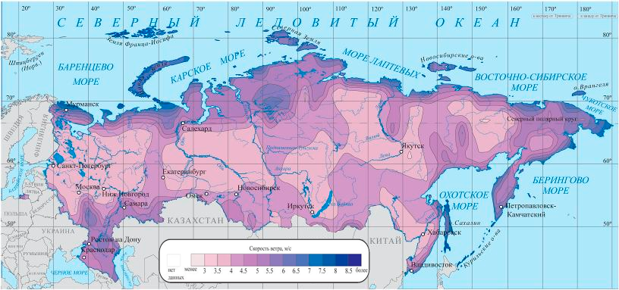

Рисунок 1 – Карта среднегодовой скорости ветра

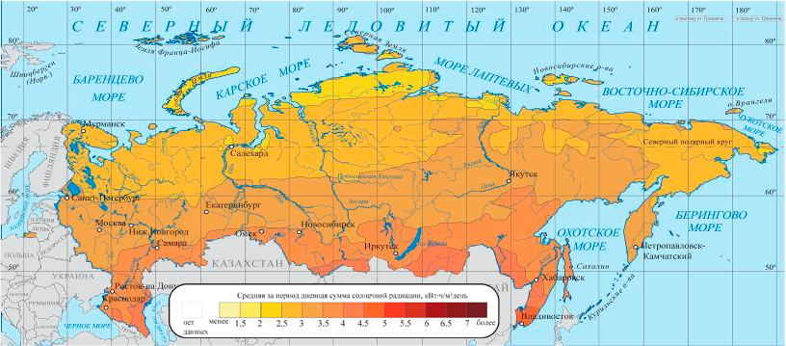

Рисунок 2 – Карта среднегодовой инсоляции

Большинство «потребительских» решений не позволяют вырабатывать электроэнергию при разных погодных условиях, например, ветровые станции с горизонтальной осью вращения создают высокий уровень звукового шума и являются громоздкими. С другой стороны, солнечные панели не позволяют вырабатывать электричество в ночное время суток. Так же на большей части территории России зимой падает уровень инсоляции, но растёт скорость ветра, а в летний период наоборот. Эти способы выработки электроэнергии можно объединить для возможной взаимной компенсации потерь и увеличения КПД. На сегодняшний день более 70% площади страны либо не имеют подачи электричества совсем, либо имеют с этим большие технические или экономические трудности. Проблемы с доступом к линиям электропередач имеют на данный момент 16 млн жителей России.

Основываясь на приведённых выше данных возникает идея создания автономной солнечно-ветровой энергетической установки, способной обеспечить электроэнергией оборудование телекоммуникационных компаний и GSM станций, частный сектор, дачные поселки и удаленные районы, лишенные доступа к линии электропередач, как основной или дополнительный источник питания.

Создана компьютерная модель комбинированной солнечно-ветровой установки, рисунок 3. Необходимо создать макет, провести испытания работоспособности и исследования эффективности, для проверки теории.

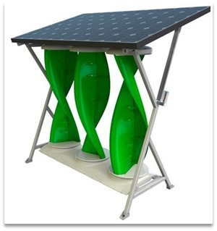

Рисунок 3 – Компьютерная модель солнечно-ветровой установки

Комбинированность комплекса должна заключаться в возможности работы одновременно двух составляющих: солнечной и ветровой. Создание такой энергоустановки позволит ей работать максимально эффективно, компенсируя проблемы раздельной эксплуатации систем.

***Библиографический список***

1. Попель О.С. Перспективные ниши и технологии использования возобновляемых

источников энергии в России // Ползуновский вестник . 2012. №4.

1. Муравлева Е.А. Оценка потенциала использования энергии солнечного излучения на

территории России // Вестник аграрной науки Дона. 2015. №1(29).

1. Перспективы внедрения солнечных и ветряных электростанций в России // neftegaz.ru

URL: https://magazine.neftegaz.ru/articles/vozobnovlyaemye-istochniki-energii/545613-perspektivy-vnedreniya-solnechnykh-i-vetryanykh-elektrostantsiy-v-rossii/ (дата обращения: 22.09.2021).

1. Атлас ресурсов солнечной энергии на территории России / Попель О.С., Фрид С.Е.,

Коломиец Ю.Г., Кисилева С.В., Терехова Е.Н., М.: Московский физико-технический институт (государственный университет) (Долгопрудный), 2010.